Tarih: 05.05.2023
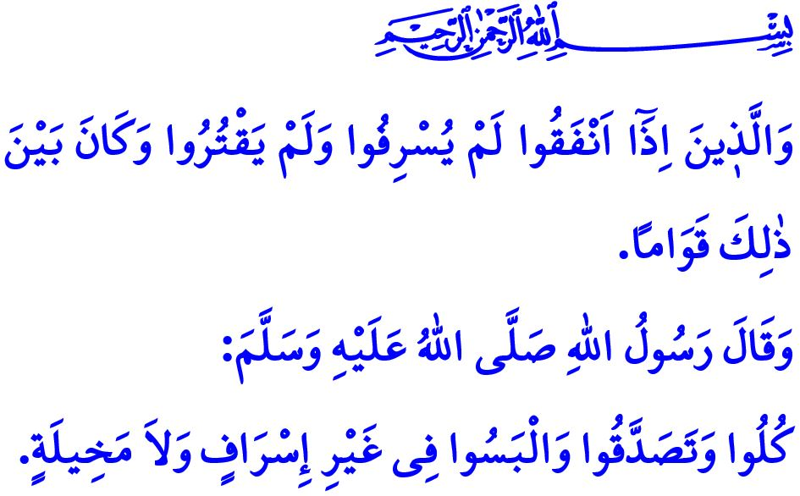
İSRAF: TÜKETİRKEN TÜKENMEK
Muhterem Müslümanlar!
Yüce Rabbimiz, bizleri yaratılmışların en üstünü kılmıştır. Yeryüzünün imarı için bütün nimetlerini bizlere emanet etmiştir. Bize düşen, emanete sahip çıkmak, Rabbimizin bahşettiği her bir nimetin kıymetini bilmektir. Bütün söz, iş ve davranışlarımızda dengeli olmaktır. Maddi ve manevi imkânlarımızın tamamını iktisatlı kullanmak, onları asla israf etmemektir.
Aziz Müminler!
Bugün, kâinatın dengesini bozan, insanlar arasındaki huzur ve barışa zarar veren olumsuzluklardan birisi de bilinçsiz tüketim ve israftır.
İsraf, Cenâb-ı Hakk’ın istifademize sunduğu nimetleri yersiz ve ölçüsüz kullanmaktır. Yeryüzündeki kaynakları sorumsuzca tüketmektir.
Kıymetli Müslümanlar!
Günümüzde israf, yemeden içmeye, sözden davranışa, sağlıktan zamana, bilgiden çevreye, emekten enerjiye kadar pek çok alana yayılmıştır. Ne hazindir ki, dünyanın farklı bölgelerinde bir lokma ekmeğe muhtaç insanlar varken başka bölgelerde tonlarca ekmek ve gıda sorumsuzca çöpe atılıyor. Kimi yerlerde içecek bir damla su bulunamazken başka yerlerde hayat kaynağımız sular hesapsızca israf ediliyor. Oysa ayet-i kerime gayet açıktır: “Onlar, harcama yaptıklarında ne israf ederler, ne de cimri davranırlar. Bu ikisi arasında bir yol tutarlar.” Peygamber Efendimiz (s.a.s) ise şöyle buyurmaktadır: “Kibre kapılmadan ve israfa kaçmadan yiyin, sadaka verin ve giyinin!”
Değerli Müminler!
En yaygın israf çeşitlerinden birisi de sağlık ve zaman israfıdır. Dünyamıza ve ahiretimize hiçbir katkısı olmayan zararlı alışkanlıklarla bedenimizi ve ruhumuzu tehlikeye atmak, sağlığın israfıdır. Ömür sermayemizi Rabbimizin razı olmadığı söz ve davranışlarla heba etmek, vaktin israfıdır. Sağlığın ve zamanın önemine Sevgili Peygamberimiz (s.a.s) şöyle dikkat çekmektedir: “İki nimet vardır ki insanların çoğu onları değerlendirme hususunda aldanmıştır. Bu iki nimet, sağlık ve boş vakittir.”
Aziz Müslümanlar!
İsrafın öyle bir çeşidi vardır ki bütün israfların temeli ve en büyüğüdür. O da kâinatın kendisine emanet edildiği insanın israfıdır. Bilinmelidir ki, yaratılış gayesinden uzak bir hayat süren her insan, kendini israf etmiştir. Allah ve Resûlünü tanımadan geçirilen bir ömür, israf edilmiş bir ömürdür. İman, ibadet ve güzel ahlaktan yoksun yaşanan bir hayat, israf edilmiş bir hayattır.
Kıymetli Müminler!
Bugün, hemen her birimizin şikâyetçi olduğu israf türlerinden birisi de çevrenin ve doğal kaynakların israf edilmesidir. İnsanoğlunun doymak bilmeyen istekleri, aşırı tüketim ve israf alışkanlığı hayatımızı zorlaştıran, dünyamızı kirleten nice çevre sorunlarına sebep olmaktadır. Sınırlı kaynaklarımızın sınırsızca israf edilmesi bir ahlak sorunudur ve tedavi edilmesi gereken manevi bir hastalıktır. Bu hastalıktan kurtulabilmenin yolu ise, Peygamber Efendimiz (s.a.s)’in tüketim ahlakını ve tasarruf anlayışını hayatımıza hâkim kılmaktır.
Öyleyse Aziz Müslümanlar!
Hayatımızın her alanında israfın yerine tasarrufu hâkim kılalım; tüketirken tükenmeyelim. İsrafı önlemeye kendimizden ve ailemizden başlayalım. Bir lokma ekmeğimiz çöpe gitmesin. Bir damla suyumuz boşa akmasın. Enerjimiz boşa harcanmasın. Vaktimiz heder olmasın. İlmimiz, emeğimiz ve birikimlerimiz, hâsılı insanımız israf olmasın. Unutmayalım ki, israf sebebiyle sadece paramız, malımız ve mülkümüz yok olmuyor. Umutlarımız ve yarınlarımız da yok olup gidiyor.
Hutbemi Peygamber Efendimiz (s.a.s)’in şu uyarısıyla bitiriyorum: “İnsanoğlu kıyamet günü ömrünü nerede tükettiğinden, gençliğini nerede geçirdiğinden, malını nereden kazandığından ve nereye harcadığından, öğrendikleriyle amel edip etmediğinden hesaba çekilmedikçe yerinden asla kımıldayamayacaktır.”

Furkân, 25/67.
Nesâî, Zekât, 66.
Buhârî, Rikâk, 1.
Tirmizî, Sıfâtü’l-kıyâme, 1. Din Hizmetleri Genel Müdürlüğü

